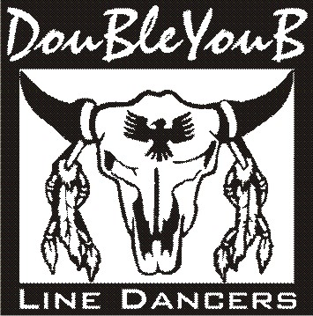
Oklahoma Boogie

Choreograaf : Kim Ray

Soort dans : 4 wall line dance

Niveau : Easy improver
Aantal tellen : 64
Muziek : “From Oklahoma with love” door Becky Hobbs

Right toe strut, Rock back, Recover, Left toe strut, Rock back, Recover
1,2 RV tik teen rechts aan, RV zet voet neer
3,4 LV rock naar achter, gewicht terug op RV
5,6 LV tik teen links aan, LV zet voet neer
7,8 RV rock naar achter, gewicht terug op LV (herstart hier tijdens derde muur)

Weave to right, Side, Hold, Rock back, Recover
1,2 RV stap opzij, LV kruis achter RV
3,4 RV stap opzij, LV kruis over RV
5,6 RV stap opzij, rust
7,8 LV rock naar achter, gewicht terug op RV

Side, Behind, ¼ Turn, Scuff, Rock forward & back, Step back, Hitch

1,2 LV stap opzij, RV kruis achter LV
3,4 Maak ¼ draai linksom en LV stap naar voren, RV veeg over de vloer naar voren
5,6 RV rock naar voren, gewicht terug op LV
7,8 RV stap naar achter, til linker knie op (09:00)

Step back, Together, Step forward together x2, Step forward, Touch

1,2 LV stap naar achter, RV sluit naast LV
3,4 LV stap naar voren, RV sluit naast LV
5,6 LV stap naar voren, RV sluit naast LV
7,8 LV stap naar voren, RV tik aan naast LV

Side rock, Cross, Hold, ½ Turn Cross, Hold
1,2 RV rock opzij, gewicht terug op LV
3,4 RV kruis over LV, rust
5,6 Maak ¼ draai rechtsom en LV stap naar achter, draai ¼ door en RV stap opzij
7,8 LV kruis over RV, rust (03:00)

Side rock, Cross, Hold, ½ Turn Cross, Hold
1,2 RV rock opzij, gewicht terug op LV
3,4 RV kruis over LV, rust
5,6 Maak ¼ draai rechtsom en LV stap naar achter, draai ¼ door en RV stap opzij
7,8 LV kruis over RV, rust (09:00)

Rumba box with holds
1,2 RV stap opzij, LV sluit naast RV
3,4 RV stap naar voren, rust
5,6 LV stap opzij, RV sluit naast LV
7,8 LV stap naar achter, rust

Side, Cross, Side, Kick, Side, Cross, Side, Touch
1,2 RV stap opzij, LV kruis over RV
3,4 RV stap opzij, LV schop schuin links naar voren
5,6 LV stap opzij, RV kruis over LV
7,8 LV stap opzij, RV tik aan naast LV (09:00)

Begin opnieuw !

